Практическая работа: Автоматическое резервное копирование
данных
Группа: ПО2401
Студент: Базарбай Қарақат

Ход работы
Задание 1
Создание файла backup_daily.bat
Шаг 1. Создание папок
Создайте папку с важными данными:
C:\Users\ВашеИмя\Important_Data
Создайте папку для резервных копий:
D:\Backups
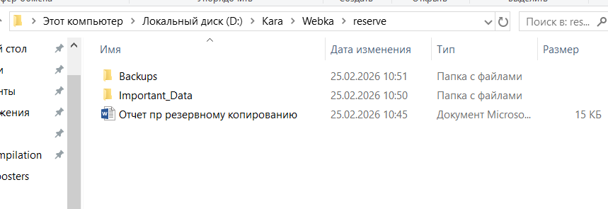
Скриншот 1.

Шаг 2. Установка 7-Zip
Скачайте и установите программу 7-Zip.
Проверьте путь:
C:\Program Files\7-Zip\7z.exe
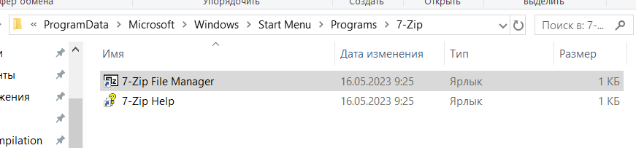
Скриншот 2.

Шаг 3. Создание BAT файла
Откройте Блокнот и вставьте:
@echo off
set SOURCE=D:\Kara\Webka\reserve\Important_Data
set DEST=D:\Kara\Webka\reserve\Backups
set ZIP="C:\Program Files\7-Zip\7z.exe "
set PASSWORD=12345
for /f "tokens=2-4 delims=/ " %%a in ("%date%") do (
set YYYY=%%c
set MM=%%a
set DD=%%b
)
set FILENAME=Important_Data_%YYYY%-%MM%-%DD%.7z
%ZIP% a -t7z "%DEST%\%FILENAME%" "%SOURCE%" -mx=9 -
p%PASSWORD%
echo Завершено в %date% %time% >> D:\Kara\Webka\reserve\Backups\backup_log.txt
pause
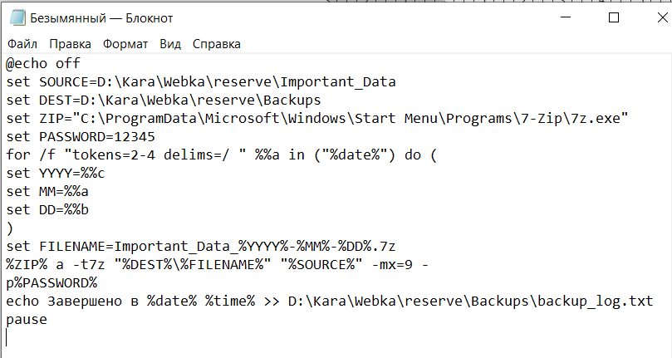
Скриншот 3.

Шаг 4. Сохранение файла
Сохраните файл:
backup_daily.bat
Тип файла:
Все файлы
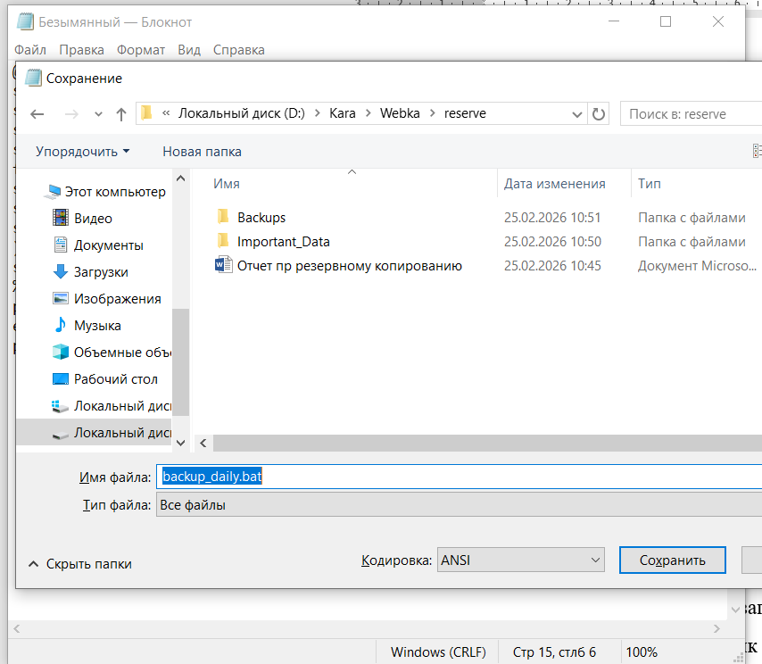
Скриншот 4
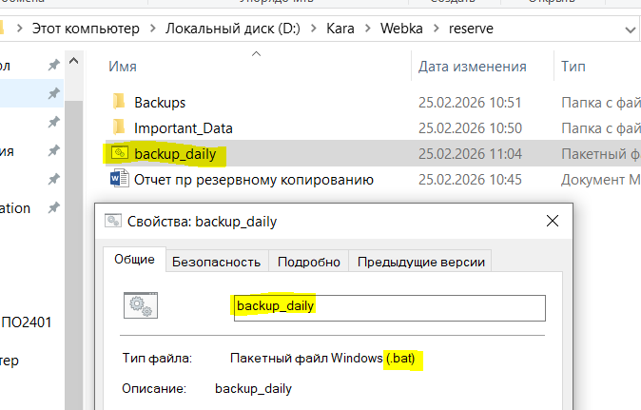
Скриншот 5.

Шаг 5. Проверка работы
Запустите файл двойным кликом.
Проверьте:
D:\Backups
Должен появиться архив:
Important_Data_2026-02-25.7z
Также должен появиться файл:
backup_log.txt
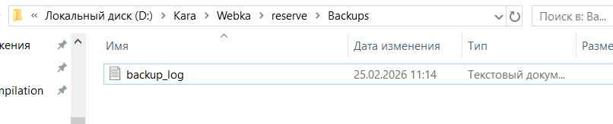
Скриншот 6.

Задание 2
Настройка автоматического запуска
Шаг 1. Открыть Планировщик заданий
Нажмите:
Win + R
Введите:
taskschd.msc
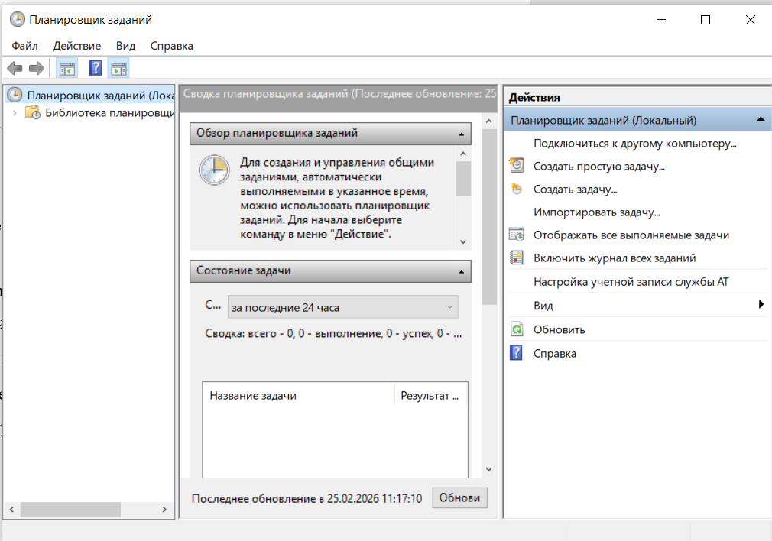
Скриншот 7.
Шаг 2. Создание задачи
Нажмите:
Создать задачу
Вкладка Общие
Имя:
Daily Backup Important Data
Поставьте галочки:
✔ Выполнять с наивысшими правами
✔ Выполнять независимо от входа пользователя
Вкладка Триггеры
Нажмите:
Создать
Настройки:
Ежедневно
02:30
Нажмите OK.
Вкладка Действия
Нажмите:
Создать
Программа:
C:\Users\ВашеИмя\backup_daily.bat
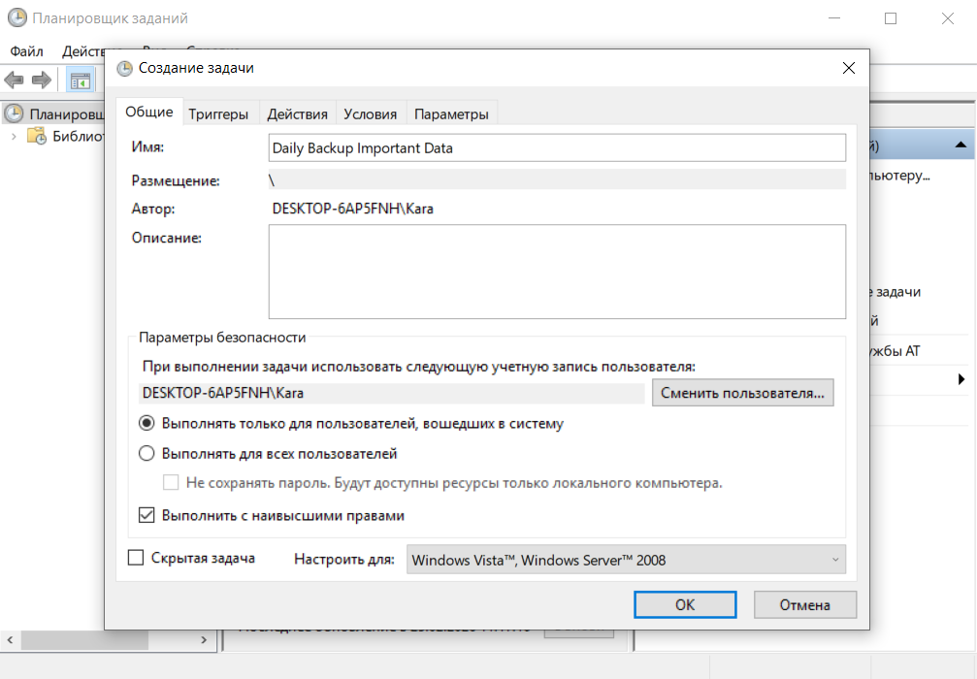
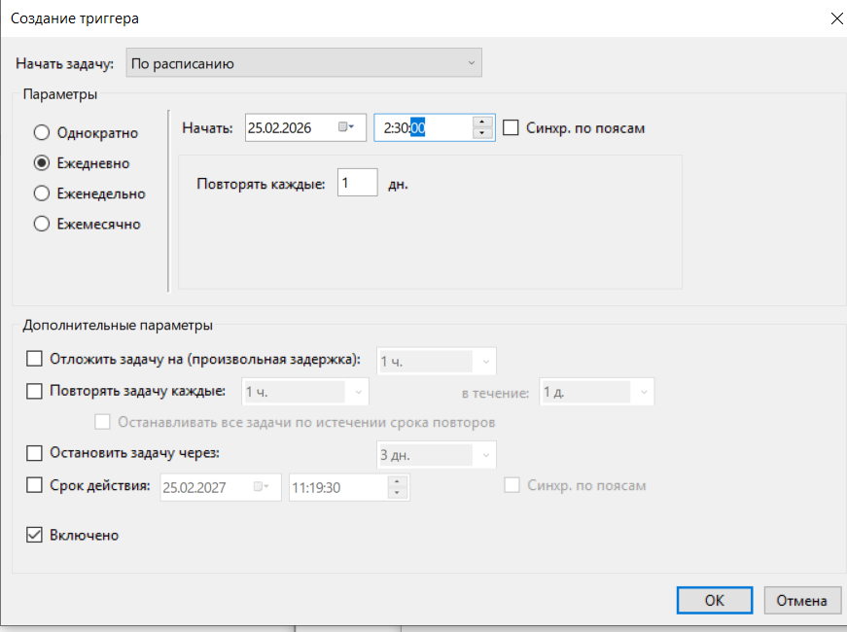
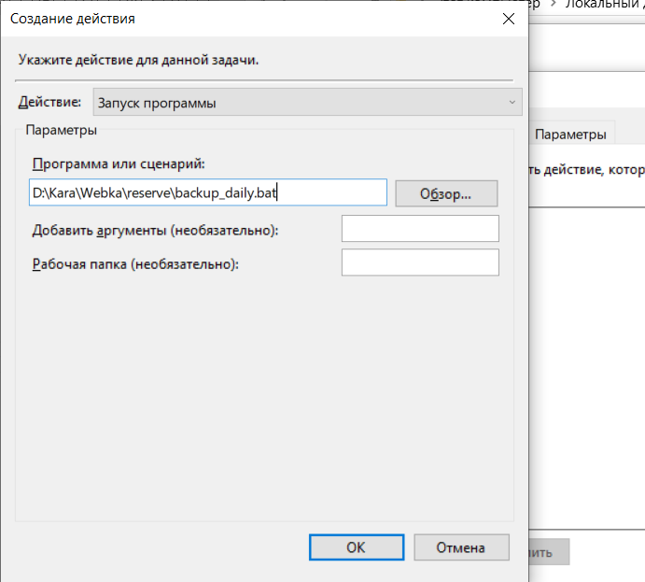
Шаг 3. Проверка
Нажмите правой кнопкой:
Выполнить
Проверьте:
D:\Kara\Webka\reserve\Backups
Должен появиться новый архив.
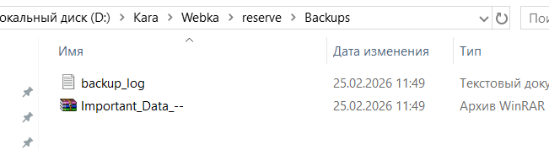

Задание 3
Проверка на ошибки
Откройте файл:
backup_daily.bat
Замените код на:
@echo off
setlocal EnableDelayedExpansion
set "SOURCE=D:\Kara\Webka\reserve\Important_Data"
set "DEST=D:\Kara\Webka\reserve\Backups"
set "ZIP=C:\Program Files\7-Zip\7z.exe"
for /f "tokens=2-4 delims=/ " %%a in ("%date%") do (
set "YYYY=%%c"
set "MM=%%a"
set "DD=%%b"
)
set "FILENAME=Important_Data_%YYYY%-%MM%-%DD%.7z"
set "ARCHIVE=%DEST%\%FILENAME%"
"%ZIP%" a -t7z "%ARCHIVE%" "%SOURCE%" -mx=9
if errorlevel 1 (
echo Ошибка при создании архива %date% %time% > "%DEST%\ERROR.txt"
echo Ошибка выполнения 7-Zip! >> "%DEST%\backup_log.txt"
echo Ошибка! Проверьте бэкап!
pause
exit /b
)
for %%F in ("%ARCHIVE%") do set "SIZE=%%~zF"
if !SIZE! EQU 0 (
echo Ошибка: архив пустой %date% %time% > "%DEST%\ERROR.txt"
echo Ошибка! Архив создан, но размер 0 байт! Проверьте исходные данные.
) else (
echo Архив создан успешно, размер: !SIZE! байт
)
echo Завершено в %date% %time% >> "%DEST%\backup_log.txt"
pause
endlocal
Проверка
Если архив пустой:
Появится файл:
ERROR.txt
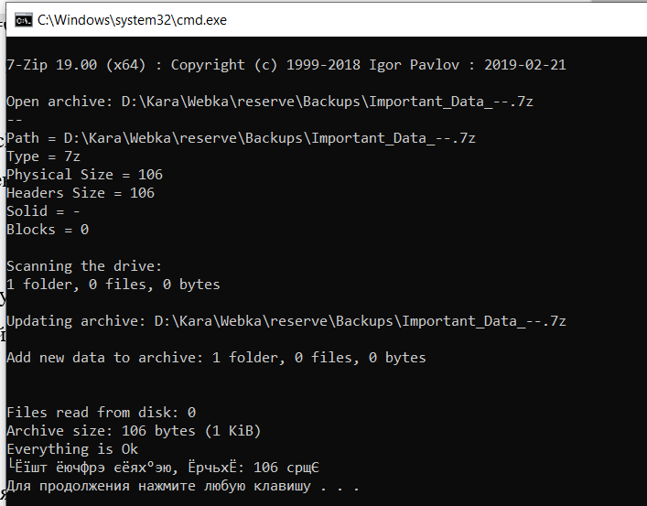
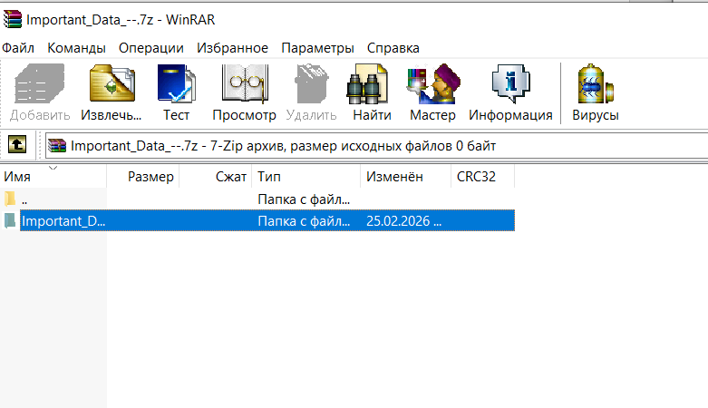

Задание 4
Еженедельная копия
Создайте файл:
backup_weekly.bat
Вставьте:
@echo off
set SOURCE=D:\Kara\Webka\reserve\Important_Data
set DEST=D:\Kara\Webka\reserve\Important_Data
robocopy %SOURCE% %DEST% /MIR
echo Weekly backup %date% %time% >> D:\Kara\Webka\reserve\Backups\backup_log.txt
pause
Создание задачи
Имя:
Weekly Backup Important Data
Триггер
Еженедельно
Суббота
04:00
Действие
backup_weekly.bat
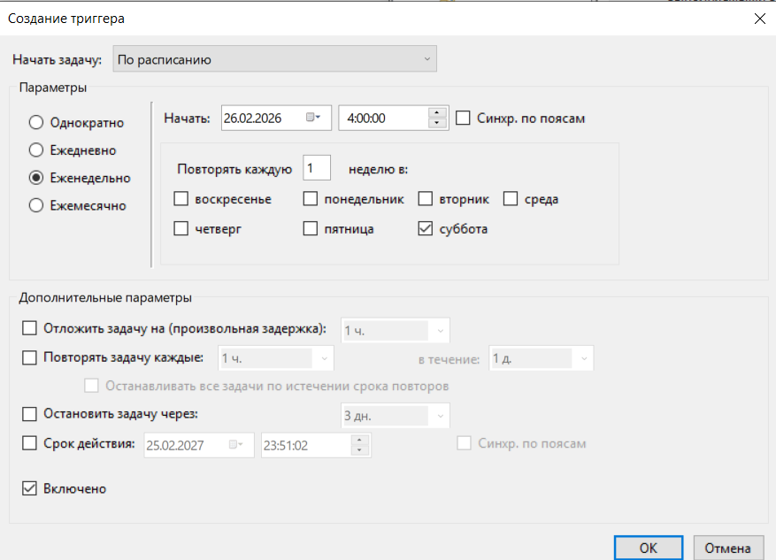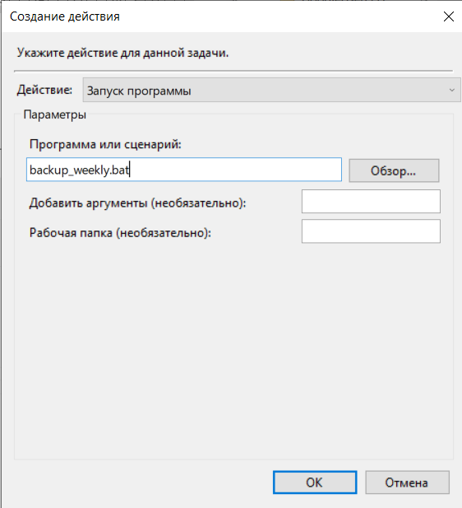
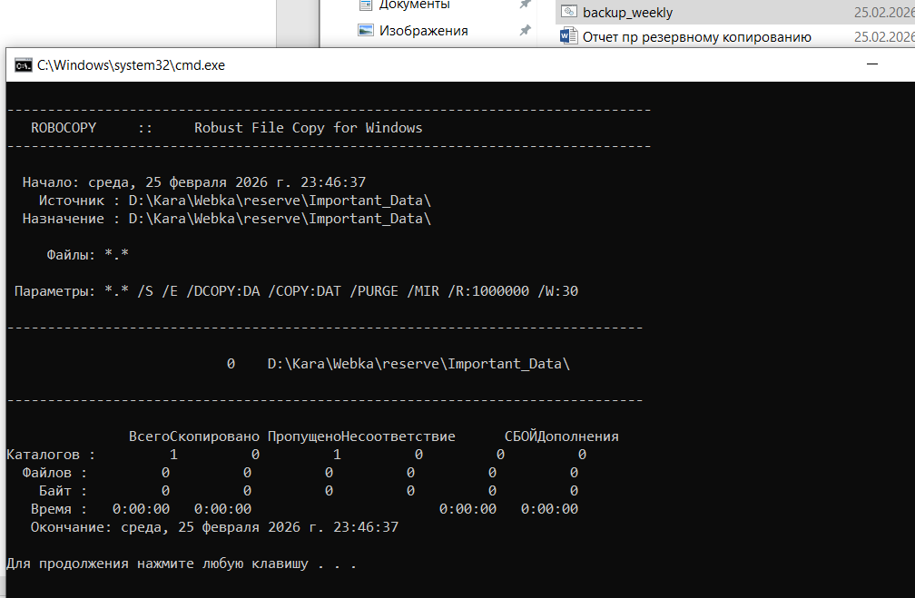
Задание 5
Симуляция сбоя
Способ 1
Отключите флешку:
E:
Способ 2
Переименуйте:
E:\Important_Data
в
E:\Important_Data_old
Запуск задачи
Нажмите:
Выполнить
Проверка
Проверить ERROR.txt
D:\Backups\ERROR.txt
Проверить лог
backup_log.txt
Проверить архивы
Important_Data_*.7z
Архивы должны открываться.
Восстановление
Верните:
E:\Important_Data
Запустите снова.
Ошибки не должно быть.
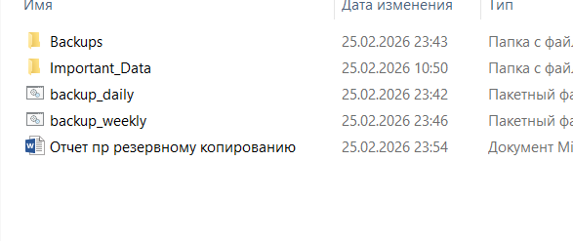
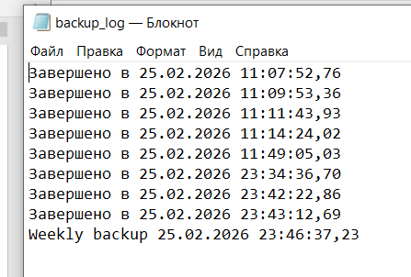
У меня не запускаются задачи

